Testausdokumentti

Projektin yksikkötestaus
Projektin yksikkötestauksessa on pyritty saavuttamaan datastructures- ja algorithms -paketeissa 100% koodikattavuus. Yksikkötestejä kirjoitettiin 91 kappaletta ja tavoite saavutettiin. Koodikattavuuden tarkistamiseen käytettiin pääasiassa Eclipse-kehitysympäristön liitännäistä eclEmma. Maven projektitiedosto sisältää lisäksi Cobertura liitännäisen, jolla saatiin sama tulos.

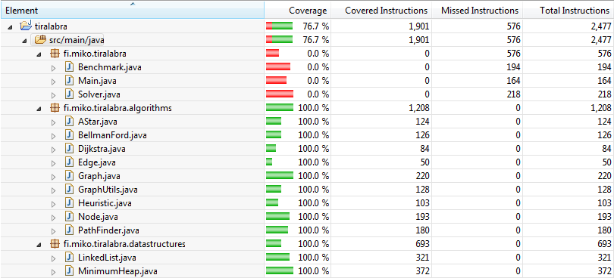
Kuva eri tiedostojen koodikattavuuksista.

Ohjelmalogiikkaa sisältäviä luokkia ei yksikkötestattu. Syyt tähän ovat seuraavat:
- Kyseiset luokat sisältävät vain 23.3% ohjelmakoodista ja ovat rakenteeltaan yksinkertaisia.
- Ohjelman oikea toiminta voidaan todeta järjestelmätestauksessa.

Lyhimmän polun löytämisen testaus
Lyhimpien polkujen etsimisen oikeellisuus testattiin pääasiassa yksikkötestien avulla. Testit sisältävät 44 käsin valittua labyrinttiä joihin on merkattu lyhin polku valmiiksi. Labyrinttien koot ovat 1x2, 1x3, 2x1, 2x2, 2x3, 3x1, 3x2, 3x3 ja 4x4 ruutua. Suurin 4x4 kokoinen labyrintti sisältää avoimia esteitä jotka perinteisesti tuottavat ongelmia reitinhakualgoritmeille.
Koska algoritmeja toteutettiin useampi, ajetaan testit samanaikaisesti kaikille algoritmeille ja tarkistetaan että jokainen algoritmi saavuttaa saman tuloksen. Koska lyhimpiä polkuja voi olla useampia, tarkistetaan, että polkujen pituudet ja painot ovat samat.
Lisäksi testataan satunnaisia labyrinttejä joiden koot ovat välillä 2x2 - 50x50. Seinäruutuja labyrintit sisältävät välillä 20-40%. Näitä labyrinttejä testataan yhteensä 48 * 48 * 20 = 46080 kappaletta. Oikeellisuus varmistetaan taas vertailemalla useamman algoritmin tulosta.
Koska toteutetut algoritmit toimivat samalla tavalla riippumatta labyrintin koosta, voidaan tämän testausmenetelmän tulokseen luottaa.

Toiminnallisuuden testaus

